北京建筑大学微软软件正版化平台使用手册

一、访问方式
软件正版化平台访问方式有两种：
- 方式一：
从学校的官网主页，点击“信息门户”，即可看到“正版软件系统”的图标，点击访问即可。（小技巧：如果没有看到“正版软件系统”图标，点击more进入常用系统配置界面，把“正版软件系统”图标拖入下部框体。）
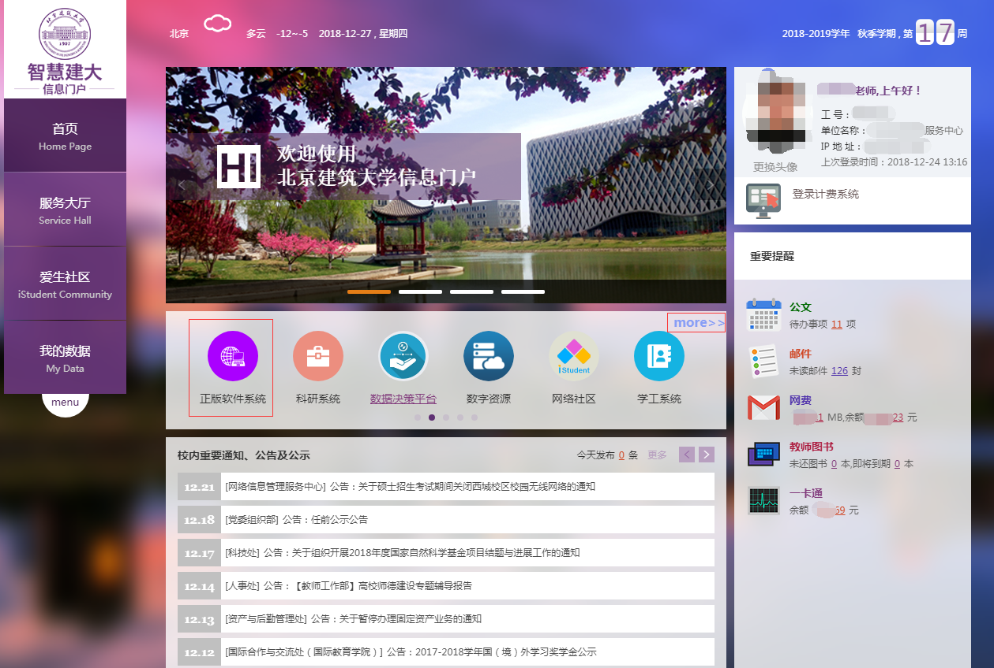

- 方式二：
软件正版化平台属于北京建筑大学校内信息系统平台，在校内您可以直接在浏览器地址栏输入域名http://msca.bucea.edu.cn，通过统一身份认证后，即可访问软件正版化平台。

二、用户登录
软件正版化平台属于北京建筑大学校内信息系统平台，采用北京建筑大学统一身份认证系统进行身份认证。
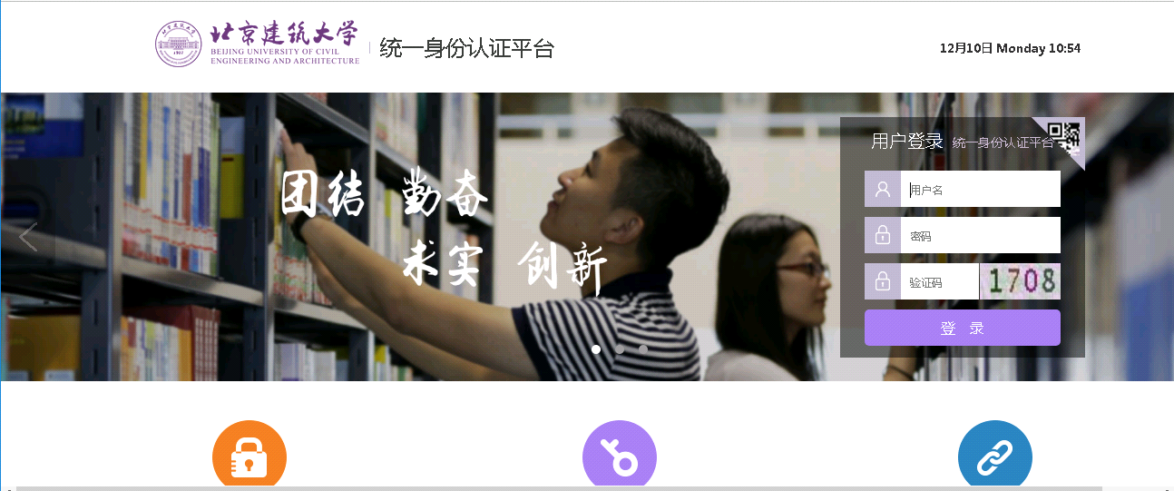

通过身份认证后，进入软件正版化平台首页。
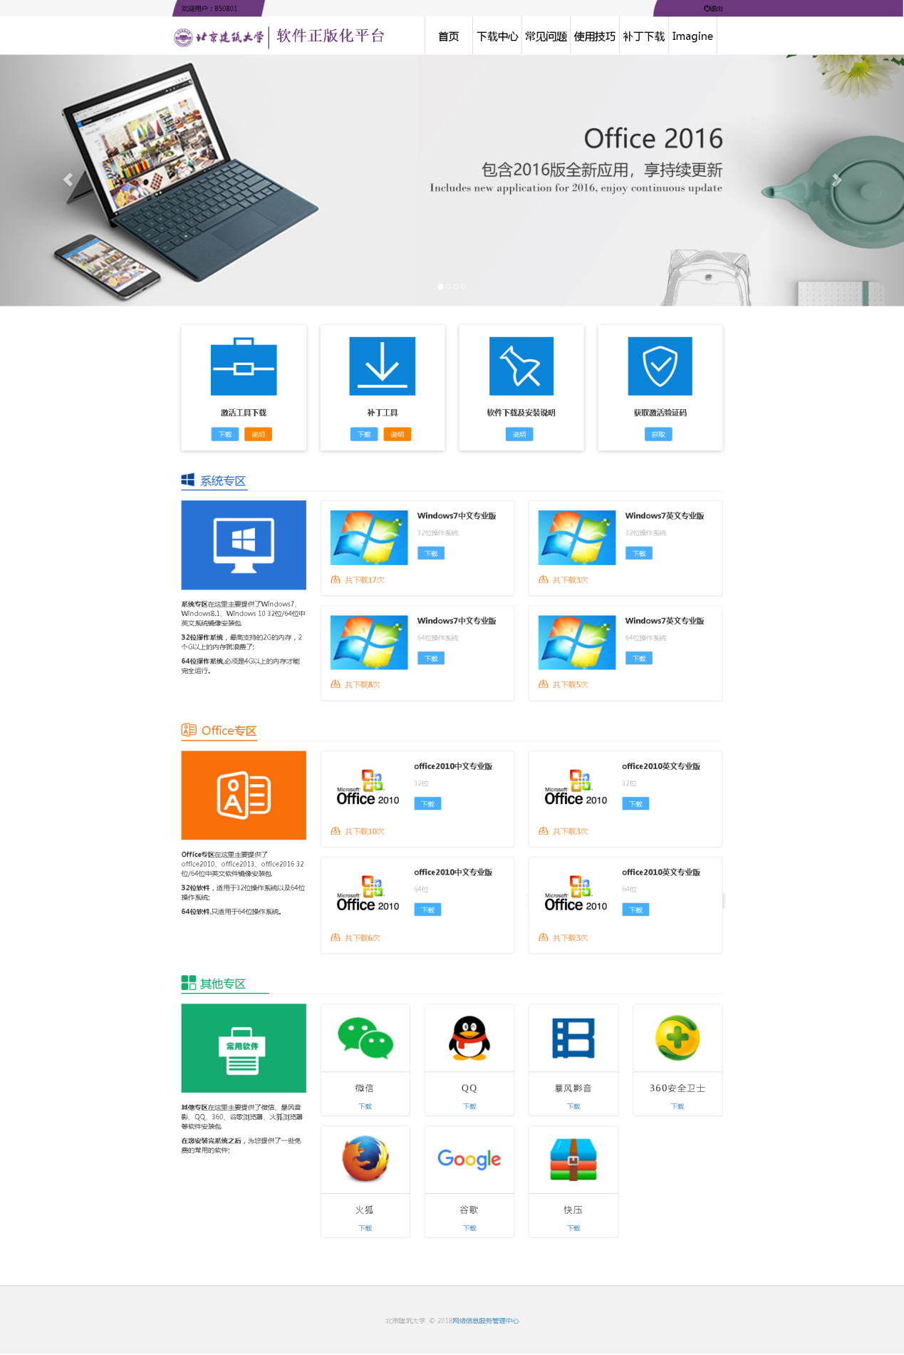

三．软件的下载
平台提供Windows 7,8,10和office 2010,2013,2016,2019各版本的下载。
如已安装以上软件的专业版，可直接使用激活工具进行激活。
如需要重新安装，可从首页→下载中心 选择自己需要的版本下载。

下载中心如下图：
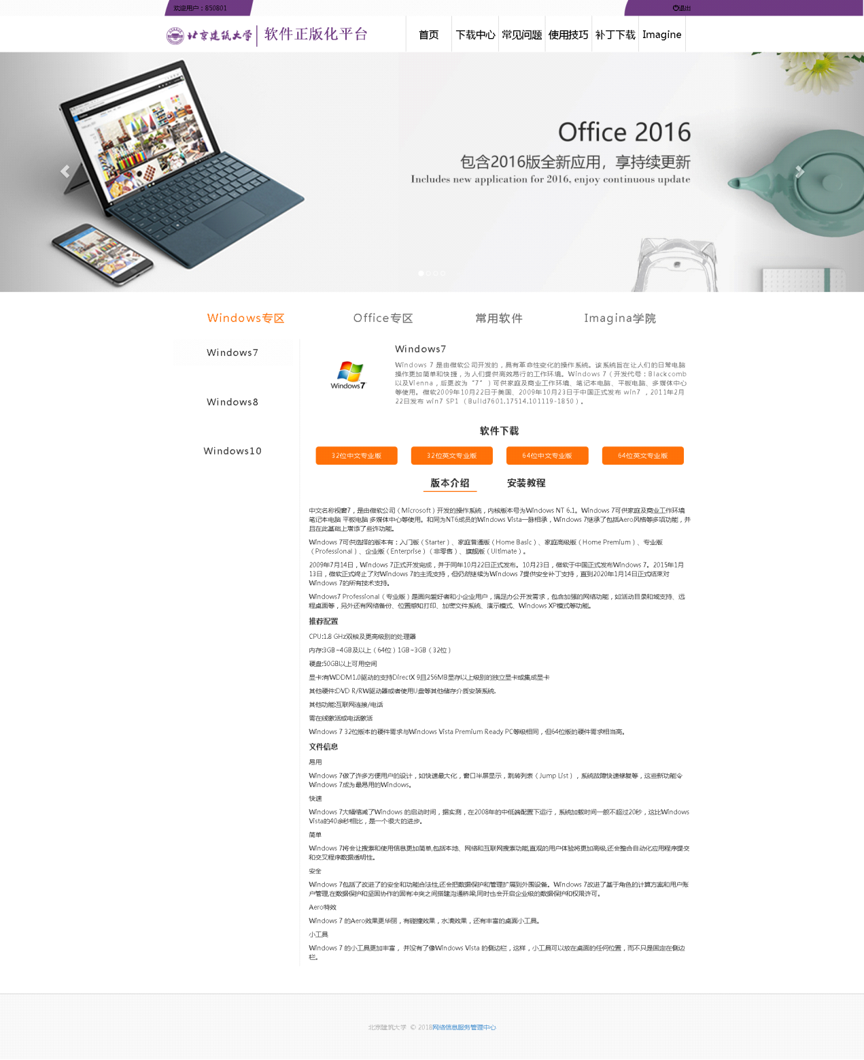
- 安装教程
下载好Windows安装镜像包后，根据自己实际情况和喜好，选择安装方式。本平台为用户提供了全面的windows安装教程，并对每种window操作系统安装教程提供了两种安装方式，分别是光盘驱动安装、U盘安装。用户下载好Office安装镜像包后可直接安装。

具体操作如下：进入首页->软件下载及安装说明（首页） ->选择适合自己的安装方式进行安装。
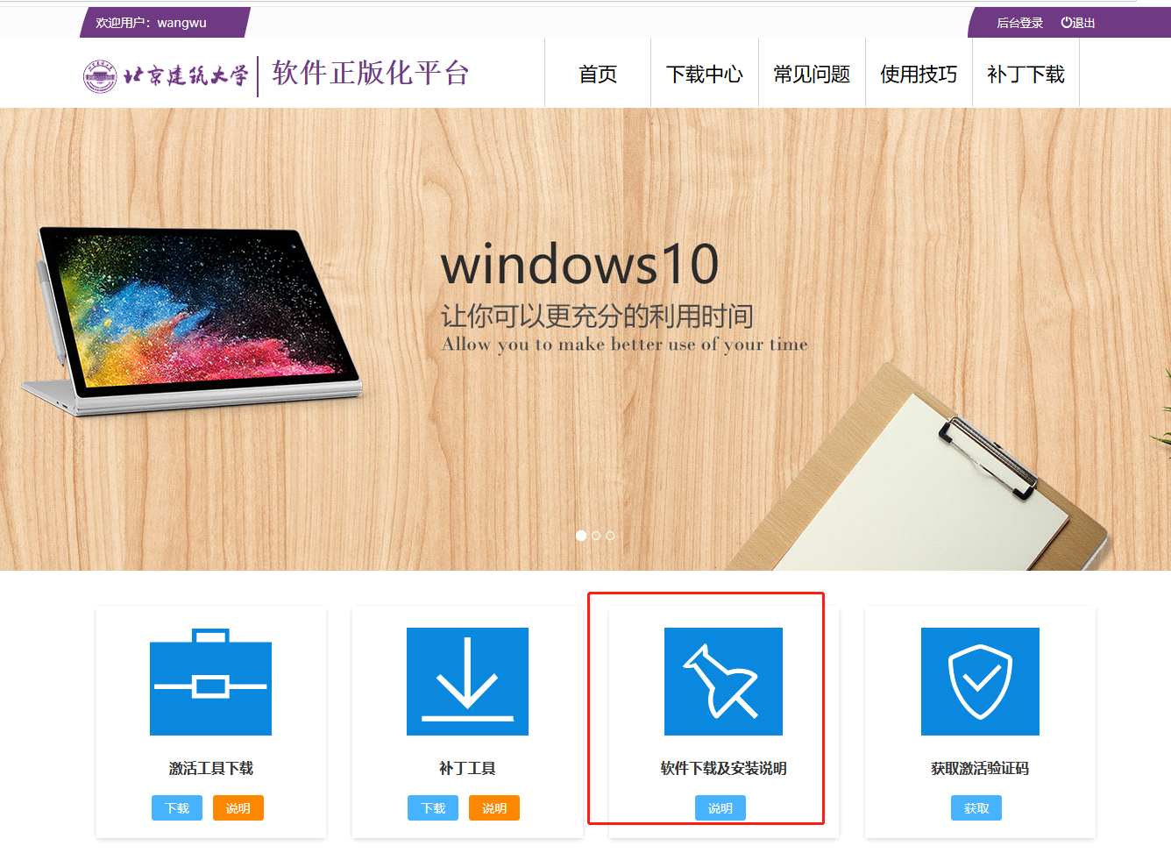

《软件下载及安装说明》如下图：

四、激活Windows/Office
在安装好Windows/Office之后，进入首页->激活工具 ->下载，下载激活工具。
具体操作如下:进入并打开客户端进行激活Windows/Office。
客户端激活如下图:
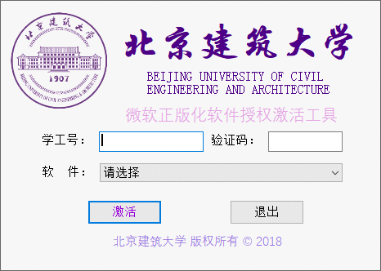
客户端使用方法：
- 在用户名框中输入用户(学工号/教职工号)，
- 在平台首页获取验证码。
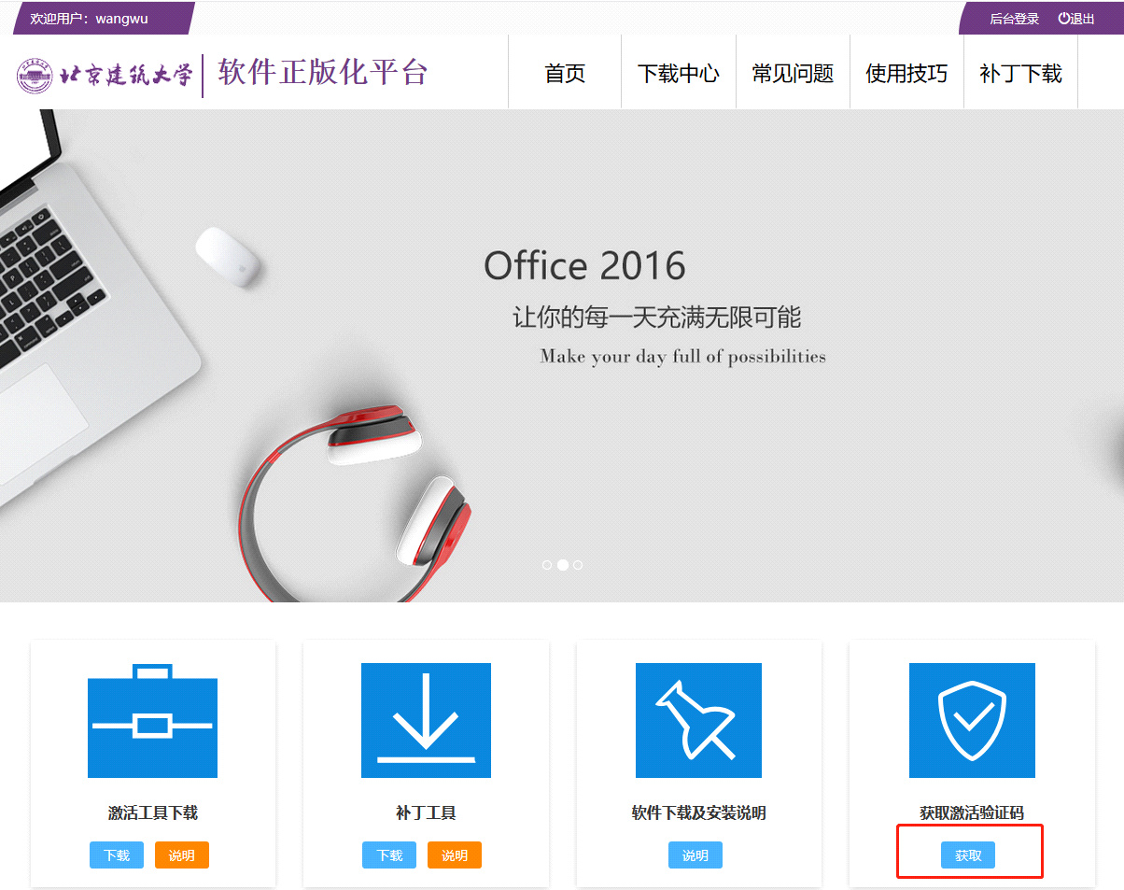
- 在客户端下拉选项框中选择自己所需激活的Windows/Office的类别，选择好之后点击马上激活按钮，激活客户端会进行相应软件的自动激活。

五、补丁工具的下载
在用户所使用的Windows操作系统或Office需要补丁升级时，可以在这个模块当中进行下载，点击导航的第五个模块将会进入该页面。在该页面将补丁分为了Windows补丁和Office补丁俩大类别。在点击相应的类别会显示相应的补丁更新标题，点击标题即进入下载补丁当中。
补丁更新服务如下图：
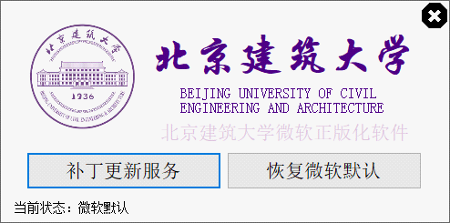
建议选择校内补丁更新服务，避免产生额外费用。

六、常见问题
常见问题模块。该模块为用户在安装Windows和Office的过程当中所遇到问题提供相应的解决方案，快速定位问题，并提供最佳解决方案，做到第一时间解决用户所遇到的问题。
常见问题模块如下图:
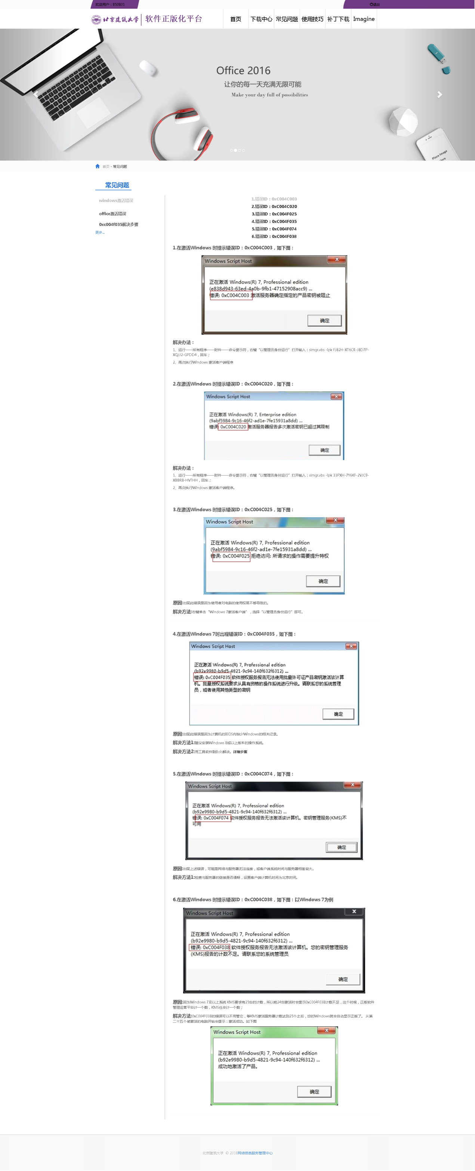

在常见问题模块当中分为了Windows激活错误、Office激活错误、0xc004f035解决步骤、更多四大类。再Windows激活错误、Office激活错误、0xc004f035类中点击相应的错误会快速定位到解决问题的方案上。在这三大类当中还未找到用户所遇到的问题的时候，可以选择点击更多按钮，点击更多按钮会进入常见问题库页面。
常见问题库如下：
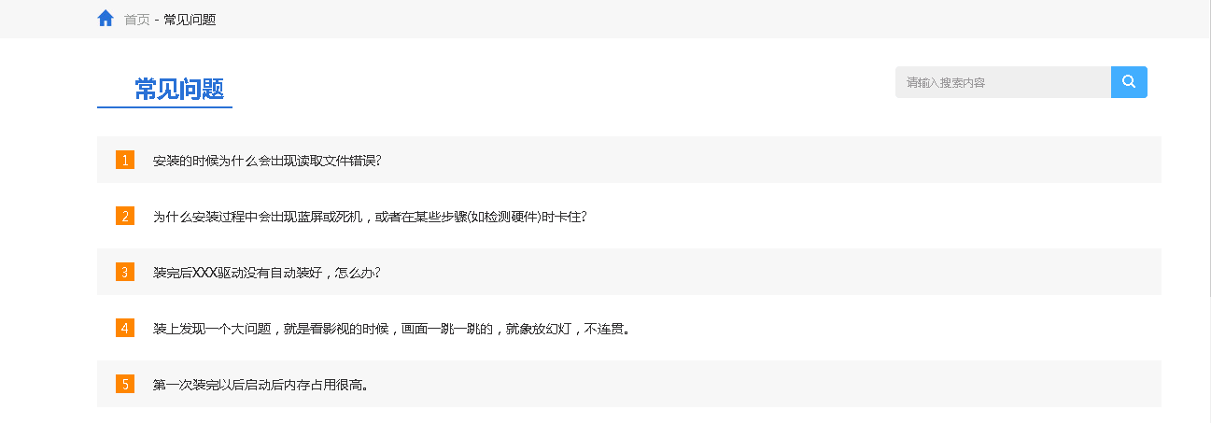
在该页面提供了搜索框，用户可以在这里输入自己所遇到的问题，点击搜索按钮会为用户快速搜索到与问题相关的所有解决方案，便于用户查看和使用。

六．使用技巧
我们为用户提供大量的办公软件的使用技巧。用户点击进去可以查看自己所需要了解与学习的使用技巧，该技巧是以视频播放的形式呈现在用户的眼帘

使用技巧模块如下

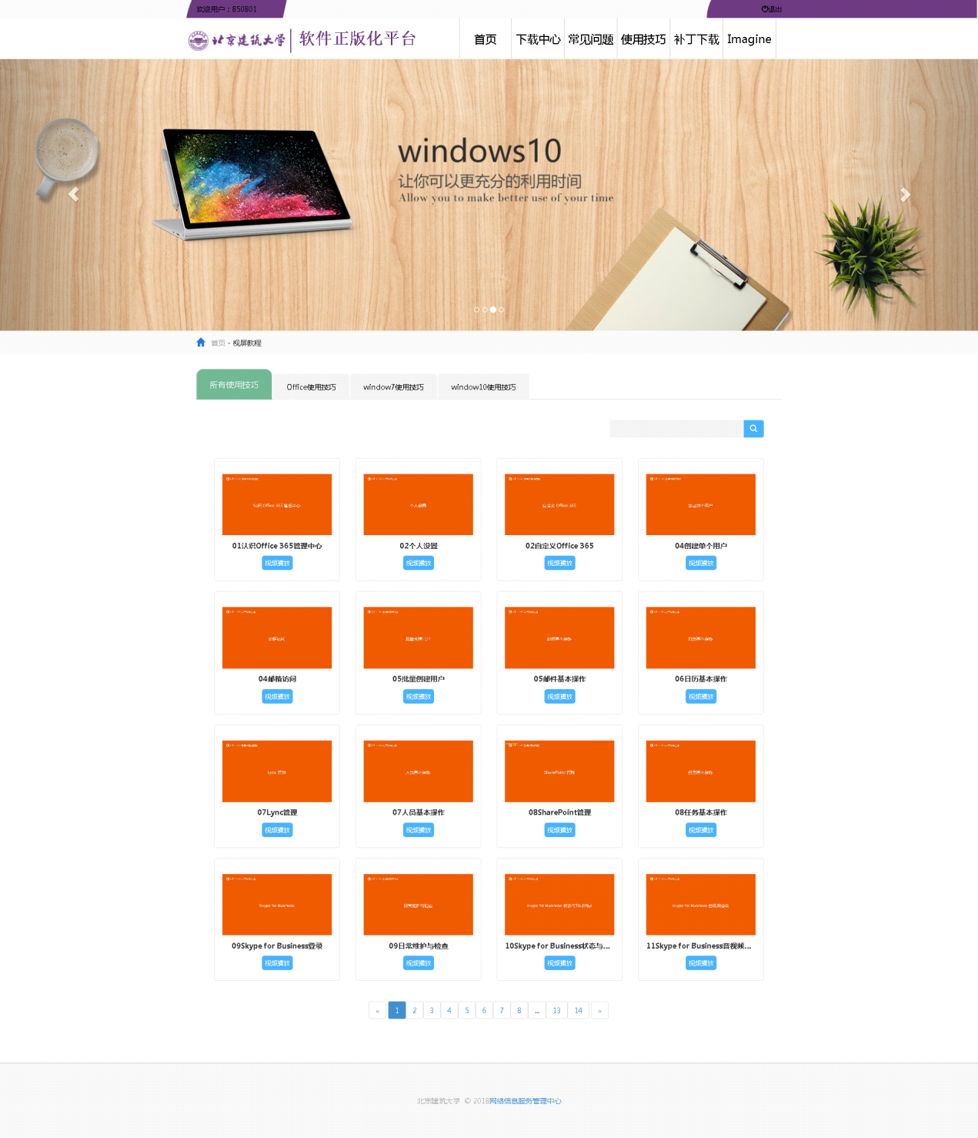

使用技巧播放页面如下：
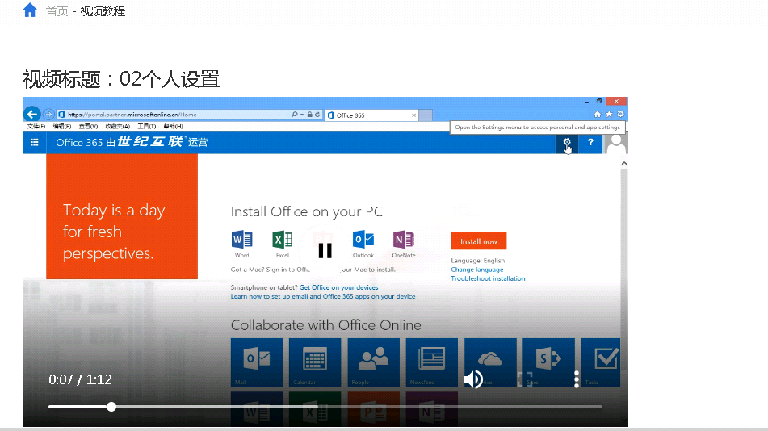

七、补丁下载
用户要了解系统打过了哪些补丁，可以单击“开始→设置→控制面板→添加/删除程序”，在“添加/删除程序”窗口中形如“Windows XXXX修补程序包——KB823980”字样的选项就是你为系统打的补丁。或者单击“开始→运行”。在弹出的运行对话框中输入“regedit”打开注册表编辑器，找到如下分支：HKEY_LOCAL_MACHINE\SOFTWARE\Microsoft\Windows NT\CurrentVersion\Hotfix，观察Hotfix下的子键就可以看到系统打了哪些补丁 从而根据所缺去寻找我们也提供相对应的 补丁 如图
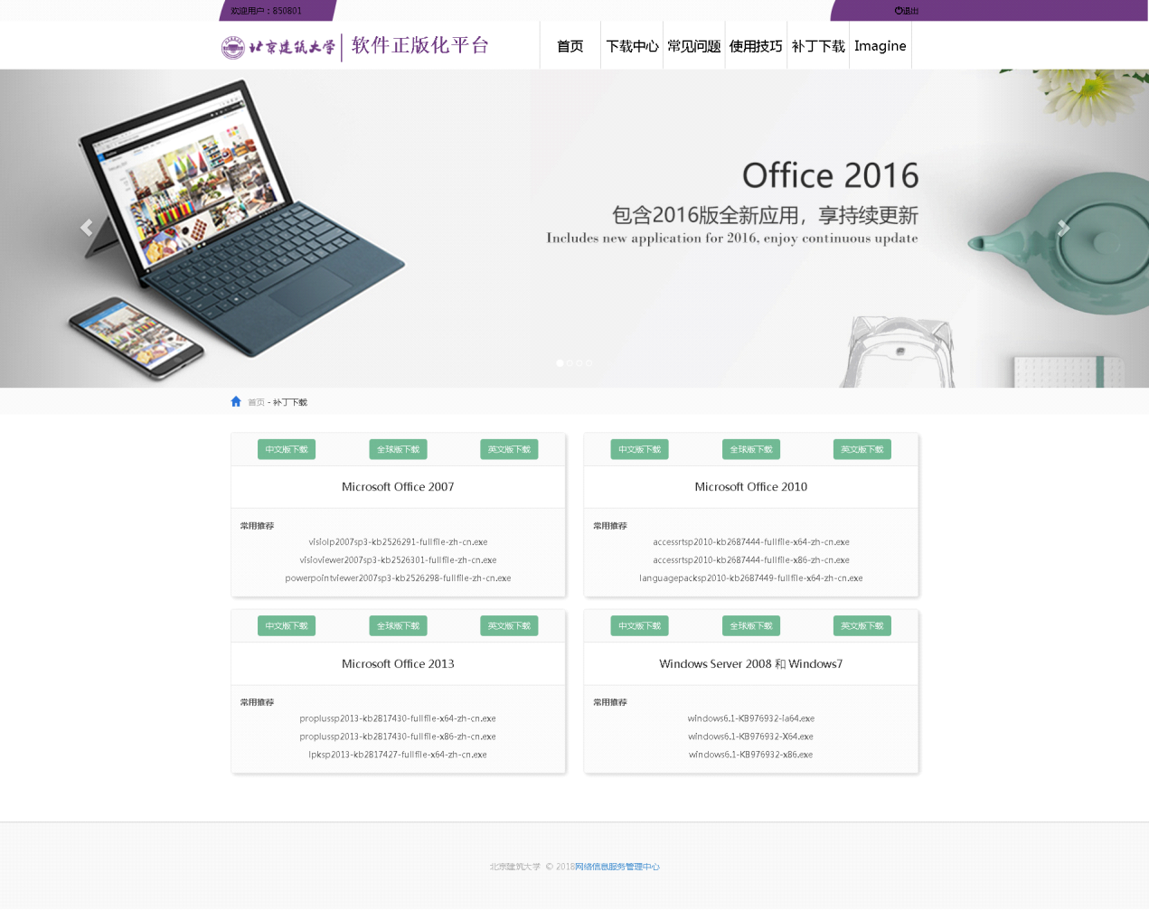

八、imagine订阅

STEP—1：软件下载：管理平台提供了微软imagine订阅软件的校内本地下载：
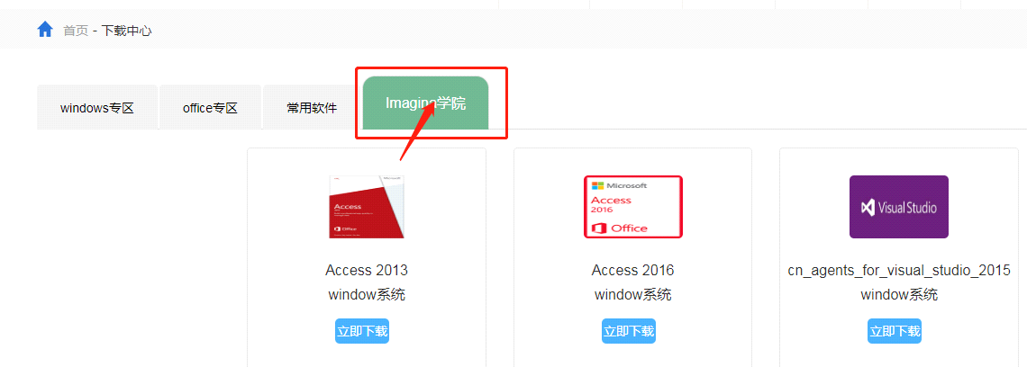
用户可以在此下载并安装软件，然后访问微软imagine订阅网站申请激活Key。其中部分软件无需Key激活，正确安装配置后即可使用。

STEP—2：进入微软imagine订阅网站：平台页面最上端“imagine”图标，
进入如下页面后，点击最下部“点击进入”按钮。
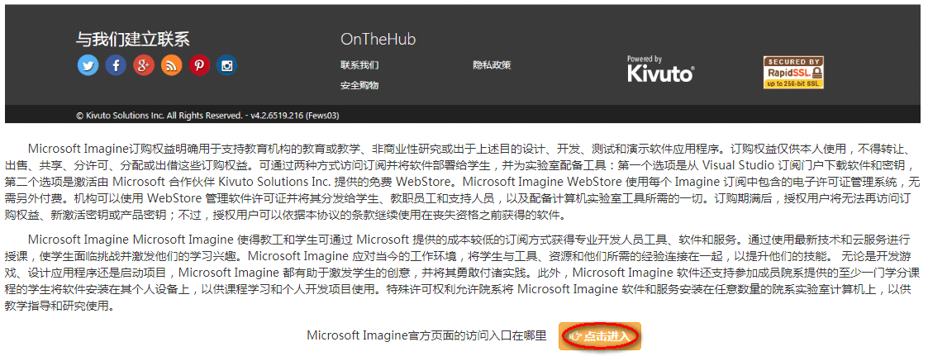
STEP—3：获取Key码：登录微软imagine订阅网站后（因需要登录微软方面网站，访问速度较慢），根据需要选择下载的软件版本，添加至购物车（0金额购买）。
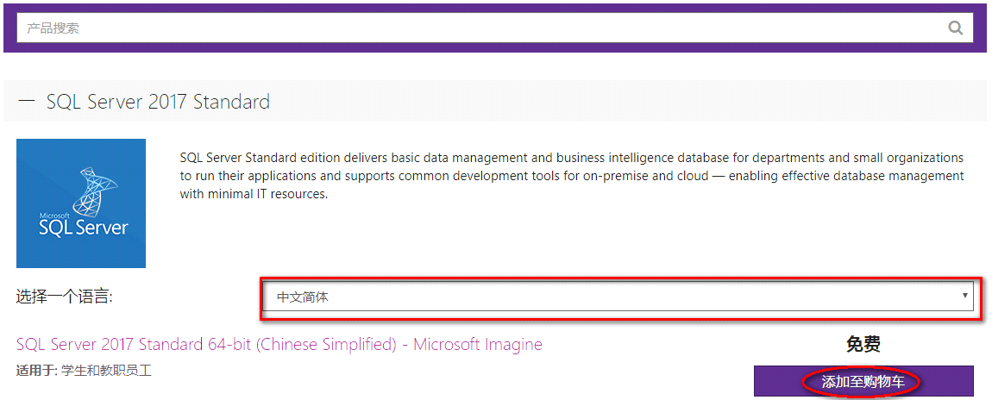
点开购物车，点击“结账”后获取订单详细信息：
